**27. Нерівності Чебишева та Маркова.**

*Нерівність Чебишева.* Для будь-якої випадкової величини , що має математичне сподівання та обмежену дисперсію, при будь-якому  справедлива нерівність

.

*Нерівність Маркова.* (лема Чебишева). Якщо випадкова величина  набуває тільки невід’ємних значень і має математичне сподівання, тоді для будь-якої величини 

.

**28. Послідовності випадкових величин. Різні види збіжності випадкових величин та співвідношення між ними.**

Нехай на деякому імовірнісному просторі  задана послідовність випадкових величин , тобто вказане правило, за яким визначається член цієї послідовності в залежності від його номера *n*.

Задамо випадкову величину . Із цією випадковою величиною можна пов’язати різні послідовності випадкових величин, наприклад,

1) 

2) 

3) 

Приклад 24.2. Задана послідовність неперервних випадкових величин , щільність розподілу  кожної з яких має вигляд:

1) 

Послідовність випадкових величин  називається збіжною за ймовірністю до випадкової величини , якщо при будь-якому 



або, теж саме,

.

Аналогом цієї збіжності в теорії функцій є збіжність за мірою.

Скорочено збіжність за ймовірністю позначають так:

 або .

Послідовність випадкових величин  збігається за розподілом до випадкової величини , якщо послідовність функцій розподілу  членів послідовності  збігається до функції розподілу  випадкової величини  в кожній точці *x*, для якої  неперервна.

Послідовність випадкових величин  називається збіжною за ймовірністю 1 до випадкової величини , якщо  майже для всіх точок , за виключенням можливо множини тих точок, імовірність яких дорівнює 0.

Послідовність випадкових величин  називається збіжною в середньому квадратичному до випадкової величини , якщо

.

Послідовність випадкових величин  називається збіжною в середньому до випадкової величини , якщо

.

Можна довести, що збіжність послідовності випадкових величин  до величини  за розподілом та за ймовірністю еквівалентні. Із збіжності в середньому випливає збіжність за ймовірністю. Із збіжності у середньому квадратичному випливає збіжність і за імовірністю, і в середньому.

**29. Закон великих чисел. Теореми Чебишева, Бернуллі, Пуассона та Маркова.**

*Закон великих чисел* – це теореми, які встановлюють стійкість середнього арифметичного великого числа випадкових величин. Фізичний зміст цього закону можна сформулювати так: при великій кількості випадкових явищ середній результат практично перестає бути випадковим і може бути передбаченим з великою долею визначеності.

*Теорема Чебишева*. Нехай задана послідовність  незалежних випадкових величин, для яких *М* , *n* = 1, 2,... . Тоді для 

.

Отже, теорема Чебишева означає: якщо дисперсії незалежних випадкових величин рівномірно обмежені, то середнє арифметичне цих випадкових величин збігається за ймовірністю до середнього арифметичного їх математичних сподівань.

*Теорема Бернуллі*. Частість події в  незалежних випробуваннях, у кожному з яких вона може відбутися з ймовірністю , при необмеженому збільшенні числа  збігається за ймовірністю до ймовірності  цієї події в кожному випробуванні, тобто

.

*Теорема Пуассона*. Якщо  – кількість появ події  в  незалежних випробуваннях і  – імовірність появи цієї події в -му випробуванні, то яким би не було число 

.

Очевидно, що при  маємо теорему Бернуллі.

*Теорема Маркова.* Нехай задана послідовність  випадкових величин, для яких *М* та

.

Тоді для 

.

Очевидно, теорема Чебишева є окремим випадком теореми Маркова. Дійсно, якщо випадкові величини  – незалежні, крім того, , *n* = 1, 2,... , тоді

.

Доведення теореми Маркова базується також на нерівності Чебишева.

**30. Центральні граничні теореми: Класична ЦГТ, теореми Ліндеберга та Ляпунова.**

*Центральна гранична теорема* – це сукупність фактів, які встановлюють умови, при яких виникає нормальний закон розподілу.

*Теорема Ляпунова.* Нехай задана послідовність  незалежних випадкових величин, для яких *М* , *n* = 1, 2,... . Абсолютний центральний момент третього порядку  і

. (26.1)

Тоді при  рівномірно по  імовірність

.

Умова є достатньою умовою для виконання теореми Ляпунова. Необхідною та достатньою умовою виконання центральної граничної теореми є умова Ліндеберга. Якщо для послідовності  незалежних випадкових величин, для яких *М* , *n* = 1, 2,... виконується

, ,

то має місце теорема Ляпунова.

З’ясуємо ймовірнісний зміст умови Ліндеберга. Розглянемо випадкові події , . Тоді

.

Зауважимо, що нерівність  рівносильна нерівності . Таким чином,

.

Із умови Ліндеберга випливає, що ймовірність  прямує до нуля при . Це означає, що кожен доданок  вносить рівномірно малий вклад у загальну суму .

**31. Інтегральна та локальна теореми Муавра-Лапласа.**

*Теорема Муавра-Лапласа (інтегральна).* Нехай проводиться *n* незалежних випробувань, у кожному з яких може з’явитися з імовірністю *р* деяка подія *А*. Якщо кількість появ події *А* дорівнює *m*, , то рівномірно для всіх , де .

*Теорема Муавра-Лапласа (локальна).* Нехай проводиться *n* незалежних випробувань, у кожному з яких може з’явитися з імовірністю *р* деяка подія *А*. Імовірність того, що подія *А* відбудеться рівно  разів наближено дорівнює

, де .

**32. Функції від багатьох випадкових величин. Розподіл та числові характеристики.**

**33. Композиція розподілів випадкових величин. Поняття стійкості розподілу.**

**34. Розподіли математичної статистики: Хі-квадрат розподіл, розподіл Стьюдента, розподіл Фішера.**

Закон розподілу випадкової величини  називається розподілом *“хі з  ступенями вільності”.*

Закон розподілу випадкової величини  називається розподілом *“хі-квадрат з  ступенями вільності”* ( або розподілом *Пірсона*)*.*

Закон розподілу випадкової величини , де величина  має нормальний розподіл , величина  має розподіл “хі з  ступенями вільності” та обидві вони незалежні називається *розподілом Стьюдента* *з  ступенями вільності”* (або *-розподілом*).

Розподілом *Фішера-Снедекора* (або -*розподілом*) називається закон розподілу випадкової величини вигляду

,

де  та  – випадкові величини, які мають розподіл  відповідно з  та  ступенями вільності.

Щільність розподілу Фішера - Снедекора має вигляд



**35. Предмет та задачі математичної статистики.**

**Математична статистика** - це сучасна галузь математичної науки, яка займається статистичним описом результатів експериментів і спостережень, а також*побудовою* математичних моделей, що містять поняття *ймовірності.* Теоретичною базою математичної статистики служить*теорія ймовірностей.*

Предметом статистики є розміри і кількісні співвідношення масових суспільних явищ, закономірності їх формування, розвитку та взаємозв'язку.  
  
     Найважливіші розділи математичної статистики:

* статистичні ряди розподілу;
* оцінка параметрів розподілу;
* закони розподілу вибіркових характеристик;
* перевірка статистичних гіпотез;
* дисперсійний, кореляційно-регресійний, коваріаційний аналіз;
* факторний та кластерний аналіз тощо.

     До основних завдань математичної статистики можна віднести наступні великі класи задач:

* встановлення законів розподілу різних випадкових змінних, одержаних у результаті статистичного спостереження;
* перевірка статистичних гіпотез;
* оцінка невідомих параметрів різних розподілів.

**36. Вибірка та реалізація вибірки генеральної сукупності. Поняття статистики та точкової оцінки параметра**.

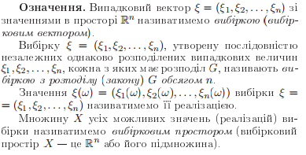 Наближене значення шуканого параметра генеральної сукупності, встановлене за даними вибіркової сукупності, називають **вибірковою оцінкою параметра.**

Якщо шуканий параметр генеральної сукупності позначити через *0* , а

значення вибіркової характеристики - через *0* , то характеристика *0* в даному випадку виступає як оцінка параметра генеральної сукупності *0* .

В зв'язку з тим, що значення вибіркових характеристик встановлюються за даними випадкових вибірок, то і самі оцінки є випадковими величинами.

Оцінка параметрів є одним із центральних завдань математичної статистики і являє собою сукупність методів, які дозволяють робити науково обґрунтовані висновки щодо параметрів генеральної сукупності за даними випадкової вибірки з неї.

Оцінкою генеральної середньої (математичного сподівання) може виступати вибіркова середня, генеральної частки - вибіркова частка, генеральної дисперсії - вибіркова дисперсія тощо.

Для того щоб статистичні оцінки давали найкращі та добрі наближення оцінюваних параметрів, вони повинні володіти певними властивостями і задовольняти певним вимогам. Основними властивостями оцінок є властивості незміщеності, спроможності, ефективності і достатності.

**Незміщеною** називають статистичну оцінку 9 , математичне сподівання якої дорівнює оцінюваному параметру *9* при будь-якому обсязі вибірки, тобто якщо вона задовольняє рівності

http://pidruchniki.com/imag/stat/marm_tst/image176.jpg

Оцінка називається зміщеною, якщо її математичне сподівання не дорівнює оцінюваному параметру, тобто М( 9 ) ф *9* .

Оцінка 9 параметра 9 називається спроможною, якщо вона підпорядковується закону великих чисел, тобто при п -"со наближається за імовірністю до шуканого параметра:

http://pidruchniki.com/imag/stat/marm_tst/image177.jpg

Спроможність оцінки означає, що чим більше обсяг вибірки, тим більша імовірність того, що помилка оцінки не перевищить скільки завгодно малого додатного числа є.

**Суть точкової оцінки полягає в тому, що за найкращу оцінку шуканого параметра генеральної сукупності в** приймається знайдене за вибіркою його конкретне числове значення **в** , тобто приймається припущення, що ***0=0.***

**Оскільки сама вибіркова оцінка є випадковою величиною, а статистичні висновки в зв'язку з цим мають імовірнісний характер, то конкретна числова характеристика (точка) обов'язково повинна бути доповнена величиною середньої помилки (и). Розміри помилки оцінки безпосередньо пов'язані з величиною її дисперсії (розсіювання): чим менше дисперсія, тим менше помилка оцінки, тим надійніше статистичні висновки. Тому дисперсію на практиці ототожнюють з помилкою оцінки, а середньоквадратичне відхилення вибіркової оцінки називають середньою помилкою.**

**37. Незміщеність та конзистентність точкових оцінок параметрів.**

Точкова оцінка називається незміщеної, якщо її математичне сподівання збігається з істинним значенням оцінюваного параметра.

Коли маємо вибірку: x1, ..., xn:

* \bar x=\sum_{i=1}^{n}x_i - незміщена (консистентна - зв"язана з середноквадратичним відхиленням) оцінка.
* S^2 = \frac{1}{n-1} \sum_{i=1}^{n}(x_i- \bar x)- незміщена оцінка дисперсії
* \hat S^2 = \frac{1}{n} \sum_{i=1}^{n}(x_i- \bar x)- незміщена оцінка дисперсії, але є асимптотично незміщеною

**38. Ефективні оцінки параметрів. Нерівність Рао-Крамера та її наслідок**.

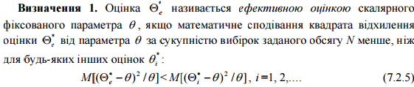

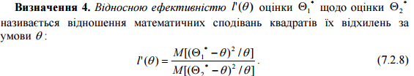

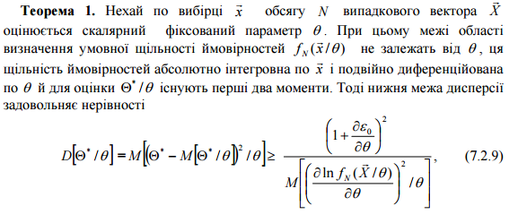

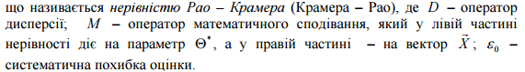

**39. Емпіричні характеристики генеральної сукупності. Емпірична функція розподілу та її властивості.**

* [розмах](https://uk.wikipedia.org/wiki/%D0%A0%D0%BE%D0%B7%D0%BC%D0%B0%D1%85_%D0%B7%D0%BD%D0%B0%D1%87%D0%B5%D0%BD%D1%8C_%D0%B2%D0%B8%D0%BC%D1%96%D1%80%D1%96%D0%B2) {\displaystyle W\,}
* ступінь квантування вимірів {\displaystyle [Q]\,}
* обсяг {\displaystyle n\,} вимірів
* обсяг {\displaystyle k\,} повної групи показників вимірів
* добротність {\displaystyle Q\,}
* [ступінь довіри](https://uk.wikipedia.org/wiki/%D0%A1%D1%82%D1%83%D0%BF%D1%96%D0%BD%D1%8C_%D0%B4%D0%BE%D0%B2%D1%96%D1%80%D0%B8_%D0%B4%D0%BE_%D0%B2%D0%B8%D0%BC%D1%96%D1%80%D1%96%D0%B2) {\displaystyle {\hat {P}}(X)}
* *Емпіричною функцією розподілу (або функцією розподілу вибірки) називається функція F\*(x), яка визначає для кожного значення х відносну частоту події X < х.*
* Математично це означення має вигляд
* *F\*(x) = nх*/*n,*
* де *пх*— кількість варіант, які менше від х, *n* — об'єм вибірки. Таким чином, щоб знайти, наприклад, *F\*(x3)*, треба кількість варіант, що менше х*3*поділити на об'єм вибірки, тобто
* *F\*(x3) = (n1+n2)*/*n,*
* http://konspekta.net/studopediaorg/baza13/17172645143.files/image018.png

**40. Методи отримання статистичних оцінок. Метод моментів та метод максимальної правдоподібності**.

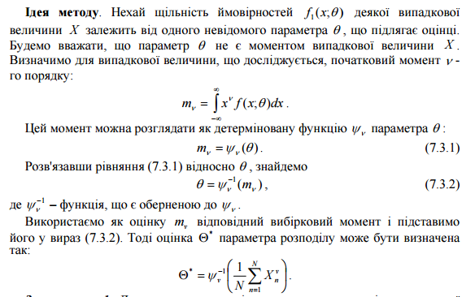

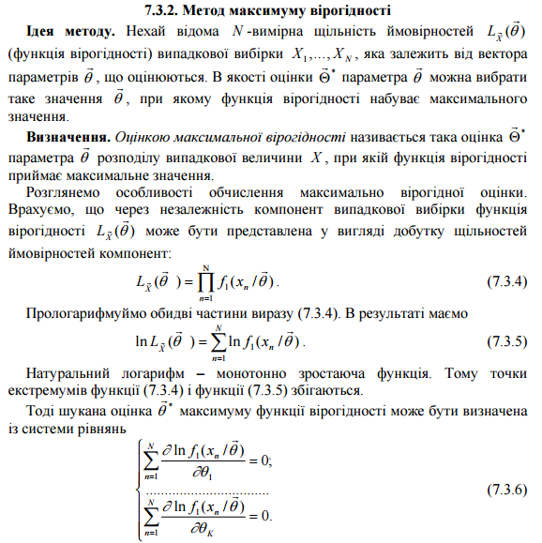

**41. Основні поняття оцінювання статистичних гіпотез. Методика перевірки статистичних гіпотез**.

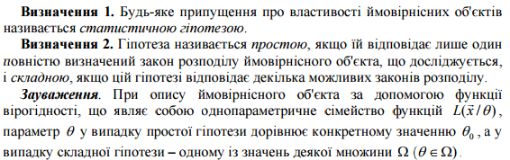

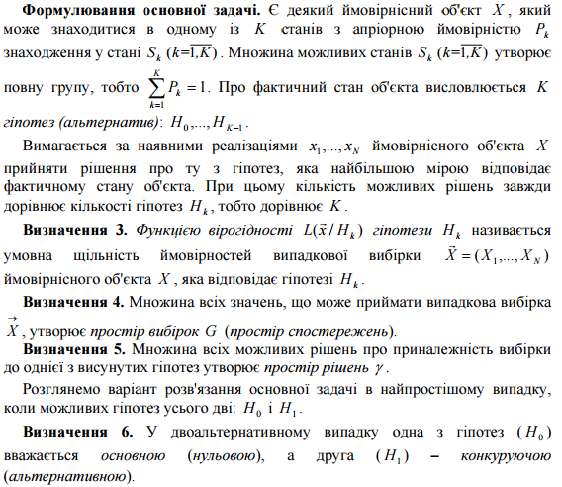

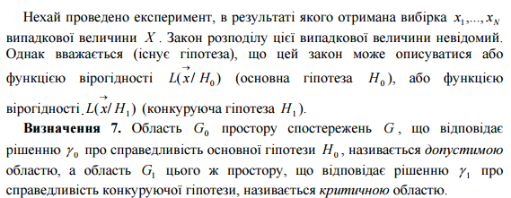

**42. Критерій згоди Пірсона (параметричний та непараметричний випадок)**.

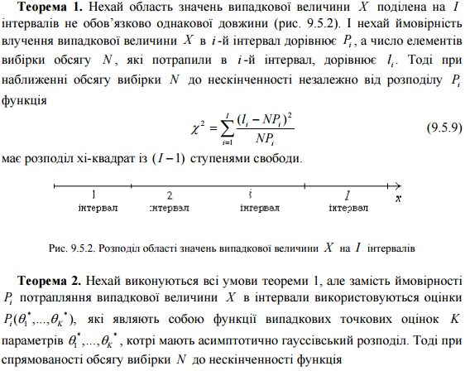

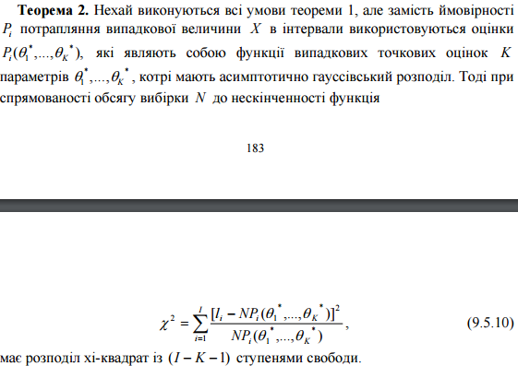

**43. Критерії про параметри нормальної генеральної сукупності.**

**44. Критерій Колмогорова про роподіл випадкової величини..**

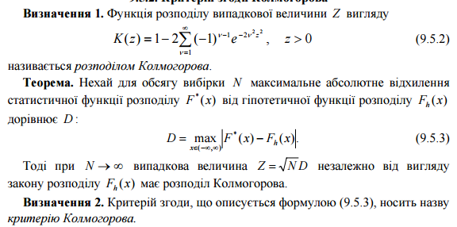

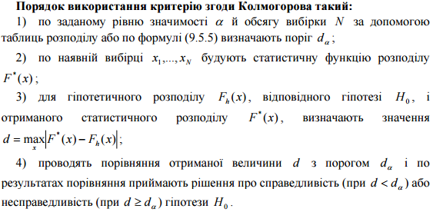

**45. Інтервальне оцінювання параметрів генеральної сукупності. Наближені добірчі інтервали побудовані за допомогою асимптотично нормальних точкових оцінок параметру.**

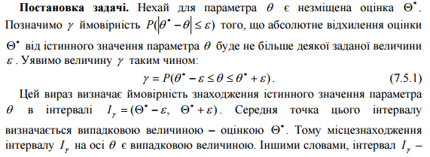

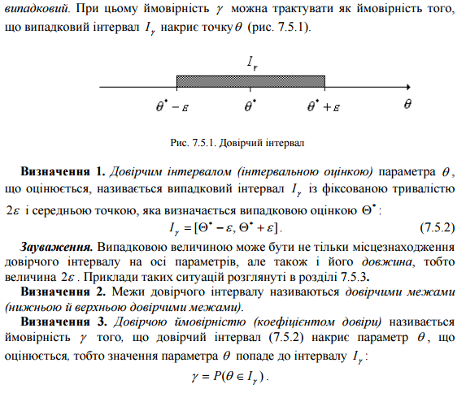

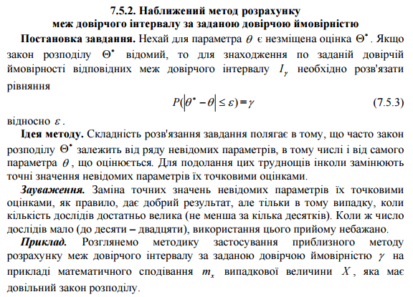 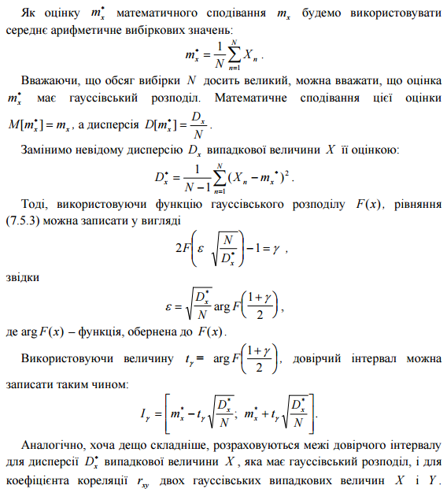

**46. Довірчі інтервали для математичного сподівання та дисперсії нормальної випадкової величини**.

